

граждане, оказавшиеся в трудной жизненной ситуации, по вопросам исполнения обязательств перед кредиторами;

инвалиды III группы, если они обращаются за оказанием бесплатной юридической помощи по вопросам, указанным в части 2 статьи 20 Федерального закона «О бесплатной юридической помощи в Российской Федерации»;

граждане, проживающие на территории Белгородской области, если они обращаются за оказанием бесплатной юридической помощи по вопросам, связанным с обеспечением и защитой их прав посредством оспаривания решений, действий (бездействия) органа государственной власти, органа местного самоуправления, иного органа, организации, наделенных отдельными государственными или иными публичными полномочиями, должностного лица, государственного или муниципального служащего;

граждане, проживающие на территории Белгородской области, если они обращаются за оказанием бесплатной юридической помощи по вопросам, связанным с обеспечением и защитой их прав посредством обжалования во внесудебном порядке решений, действий (бездействия) органов государственной власти, органов местного самоуправления, иного органа, организации, наделенных отдельными государственными или иными публичными полномочиями, должностного лица, государственного или муниципального служащего;

граждане, призванные на военную службу по мобилизации или заключившие контракт о прохождении военной службы либо контракт о добровольном содействии в выполнении задач, возложенных на Вооруженные силы Российской Федерации, принимающие или принимавшие участие в специальной военной операции на территории Украины, Донецкой Народной Республики, Луганской Народной Республики, Херсонской и Запорожской областей, а также члены их семей, в том числе члены семей погибших (умерших) военнослужащих, указанных в настоящем пункте, если они обращаются за оказанием бесплатной юридической помощи по вопросам, указанным в части 2 статьи 20 Федерального закона «О бесплатной юридической помощи в Российской Федерации».

**Виды бесплатной юридической помощи:**

правовое консультирование в устной и письменной форме;

составление заявлений, жалоб, ходатайств и других документов правового характера;

помощь в оформлении и сборе документации



**Право на получение бесплатной юридиче- ской помощи в рамках государственной**

**системы бесплатной юридической помощи имеют следующие категории граждан:**

граждане, среднедушевой доход семей которых ниже величины прожиточного минимума, установленного в субъекте Российской Федерации в соответствии с законодательством Российской Федерации, либо одиноко проживающие граждане, доходы которых ниже величины прожиточного минимума (далее - малоимущие граждане);

инвалиды I и II группы;

ветераны Великой Отечественной войны, Герои Российской Федерации, Герои Советского Союза, Герои Социалистического Труда, Герои Труда Российской Федерации;

дети-инвалиды, дети-сироты, дети, оставшиеся без попечения родителей, лица из числа детей-сирот и детей, оставшихся без попечения родителей, а также их законные представители и представители, если они обращаются за оказанием бесплатной юридической помощи по вопросам, связанным с обеспечением и защитой прав и законных интересов таких детей;

лица, желающие принять на воспитание в свою семью ребенка, оставшегося без попечения родителей, если они обращаются за оказанием бесплатной юридической помощи по вопросам, связанным с устройством ребенка на воспитание в семью;

усыновители, если они обращаются за оказанием бесплатной юридической помощи по вопросам, связанным с обеспечением и защитой прав и законных интересов усыновленных детей;

граждане пожилого возраста и инвалиды, проживающие в организациях социального обслуживания, предоставляющих социальные услуги в стационарной форме;

несовершеннолетние, содержащиеся в учреждениях системы профилактики безнадзорности и правонарушений несовершеннолетних, и несовершеннолетние, отбывающие наказание в местах лишения свободы, а также их законные представители и представители, если они обращаются за оказанием бесплатной юридической помощи по вопросам, связанным с обеспечением и защитой прав и законных интересов таких несовершеннолетних (за исключением вопросов, связанных с оказанием юридической помощи в уголовном судопроизводстве);

граждане, имеющие право на бесплатную юридическую помощь в соответствии с [Законом](consultantplus://offline/ref%3DDA500A82FE88C7DE500E3B6EE869D8443E06C3DA5C6D3E4E1CC28C333321DFEE3F99575BKEZ0E) Российской Федерации от 2 июля 1992 года № 3185-1 «О психиатрической помощи и гарантиях прав граждан при ее оказании»;

граждане, признанные судом недееспособными, а также их законные представители, если они обращаются за оказанием бесплатной юридической помощи по вопросам, связанным с обеспечением и защитой прав и законных интересов таких граждан;

граждане, пострадавшие в результате чрезвычайной ситуации;



граждане, являющиеся единственным родителем для ребенка в возрасте до 18 лет, если они обращаются за оказанием бесплатной юридической помощи по вопросам, связанным с обеспечением и защитой прав и законных интересов такого ребенка, и имеют среднедушевой доход семьи, не превышающий 1,5- кратную величину прожиточного минимума по Белгородской области в расчете на душу населения;

граждане, имеющие трех и более детей в возрасте до 18 лет, если они обращаются за оказанием бесплатной юридической помощи по вопросам, связанным с обеспечением и защитой прав и законных интересов таких детей, и имеют среднедушевой доход семьи, не превышающий 1,5-кратную величину прожиточного минимума по Белгородской области в расчете на душу населения;

беременные женщины и женщины, имеющие детей в возрасте до 3 лет, если они обращаются за оказанием бесплатной юридической помощи по вопросам, связанным с отказом работодателя в заключении трудового договора, нарушающим гарантии, установленные Трудовым [кодексом](consultantplus://offline/ref%3D1137EE20A68137C4913D5CA5294F19684B23201BF974F9B9CE465D03766864F8FF4F00E74437EDD229359F44BEv8GDF) Российской Федерации, восстановлением на работе, взысканием заработка, в том числе за время вынужденного прогула, компенсацией морального вреда, причиненного неправомерными действиями (бездействием) работодателя, назначением, перерасчетом и взысканием пособия по беременности и родам, единовременного пособия при рождении ребенка, ежемесячного пособия по уходу за ребенком, установлением и оспариванием отцовства, взысканием алиментов;

лица, освобожденные из мест лишения свободы, если они обращаются за оказанием бесплатной юридической помощи в течение одного года со дня освобождения по вопросам, связанным с отказом работодателя в заключении трудового договора, нарушающим гарантии, установленные Трудовым кодексом Российской Федерации, признания гражданина безработным и установления пособия по безработице, регистрационного учета по месту жительства, заключения, изменения, расторжения, признания недействительными сделок с недвижимым имуществом, государственной регистрации прав на недвижимое имущество и сделок с ним (в случае, если квартира, жилой дом или их части являются единственным жилым помещением такого гражданина); граждане, осуществляющие финансирование

объектов - многоквартирных домов, включенных в единый реестр проблемных объектов в соответствии с Федеральным [законом](https://login.consultant.ru/link/?rnd=7F5B8D56FB07237D7643FBBF4C4BD2BD&req=doc&base=RZR&n=327803&REFFIELD=134&REFDST=100008&REFDOC=71088&REFBASE=RLBR404&stat=refcode%3D16876%3Bindex%3D19&date=02.03.2020) от 30 декабря 2004 года № 214- ФЗ «Об участии в долевом строительстве многоквартирных домов и иных объектов недвижимости и о внесении изменений в некоторые законодательные акты Российской Федерации», если они обращаются за оказанием бесплатной юридической помощи по вопросам, связанным с защитой прав в сфере долевого строительства;

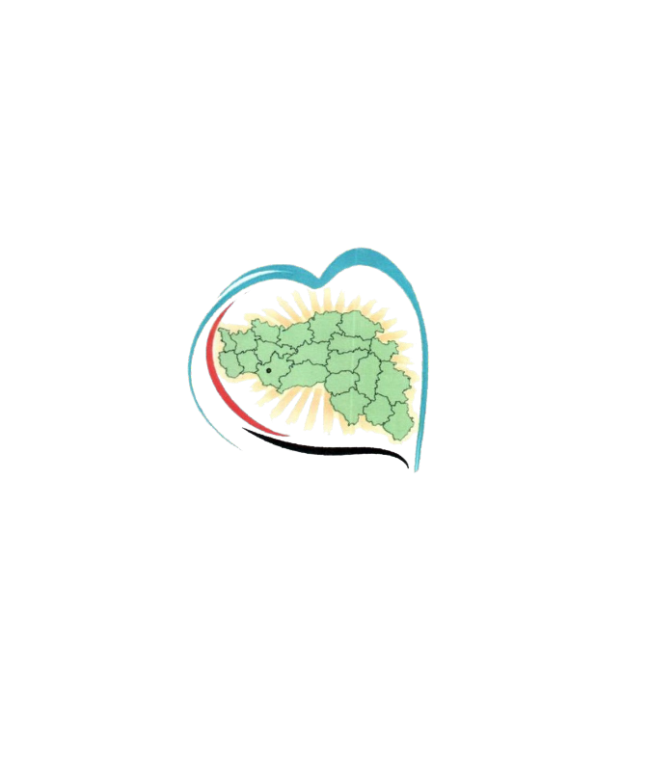

В рамках реализации Федерального закона от 21.11.2011 года № 324-ФЗ «О бесплатной юридической помощи в Российской Федерации»

При обращении к юрисконсульту (по выбору гражданина) при себе иметь документ, удостоверяющий личность и документ, относящий Вас к одной из категорий граждан, имеющих право на бесплатную юридическую помощь.

Юрисконсульт

юридическую

оказывают

бесплатную

помощь **ТОЛЬКО ПО**

**ВОПРОСАМ,** входящим в перечень случаев бесплатной юридической помощи.

Перечень вопросов определен в части 2 статьи 20 Федерального закона от 21.11.2011 года

№ 324-ФЗ «О бесплатной юридической помощи в Российской Федерации».



Приём юрисконсульта ОГБУ «УСЗСОН по Усть-Удинскому району» осуществляется в отделении срочного социального обслуживания, социального сопровождения и социальной реабилитации инвалидов по адресу:

п. Усть-Уда,

ул. Комсомольская, д. 18

телефон: 8(39545) 31-3-11

***Областное государственное бюджетное учреждение «Управление социальной защиты и социального обслуживания населения по Усть-Удинскому району»***

**Бесплатная юридическая помощь**